复频域作业

1. 拉普拉斯变换

$$x=t*e^{-2t}$$

输出：

1. 绘制零极点图及响应曲线
   1. 零极点图

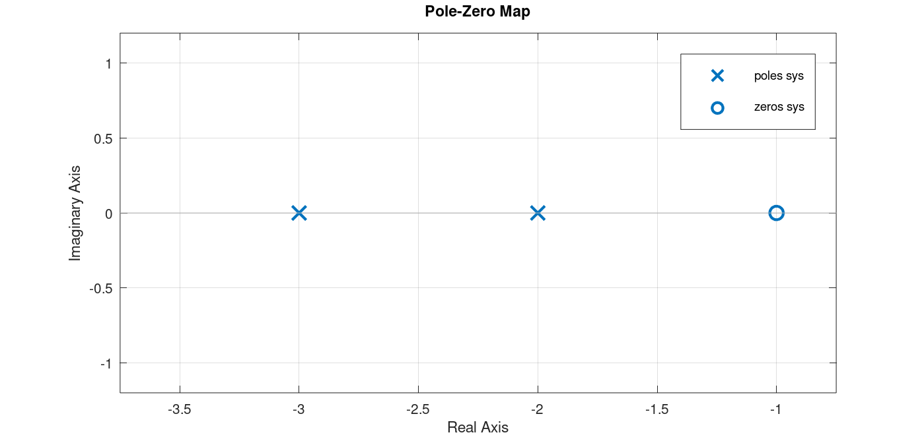

* 1. 冲激响应

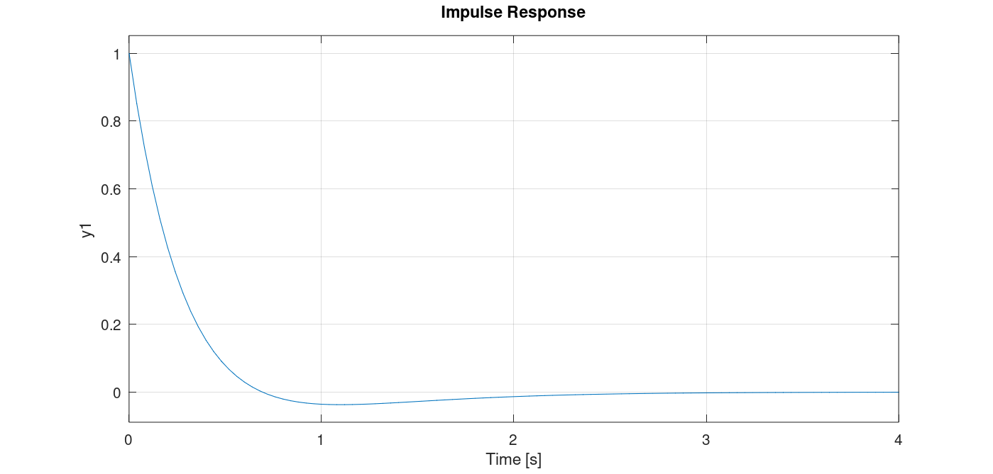

* 1. 阶跃响应

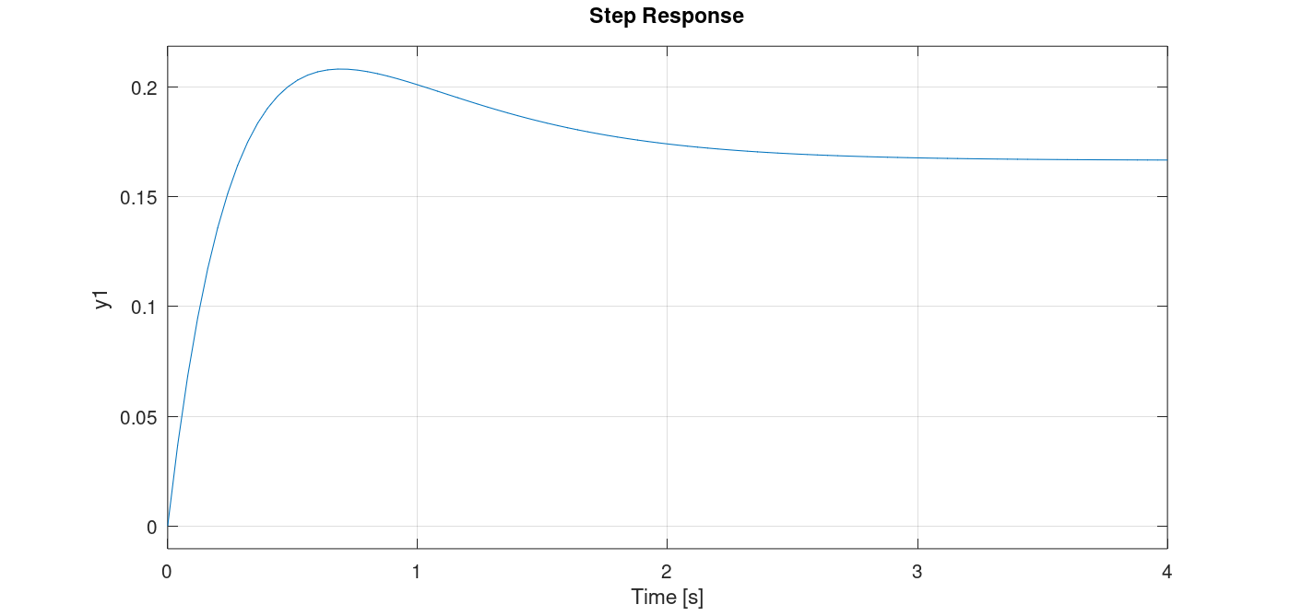

* 1. 频率响应

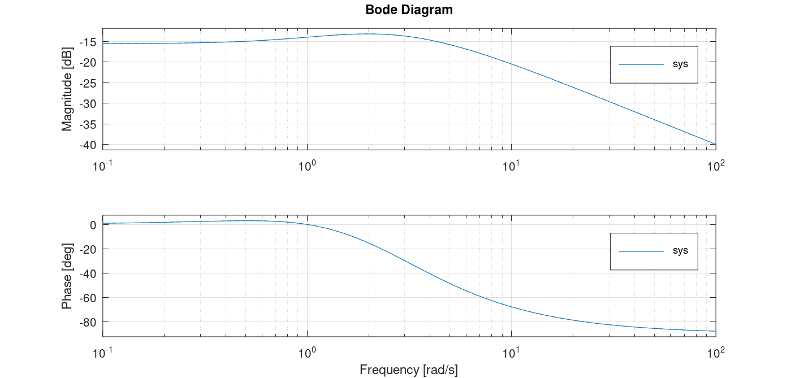

1. 采集声卡声音并处理
   1. 采集原始信号频谱

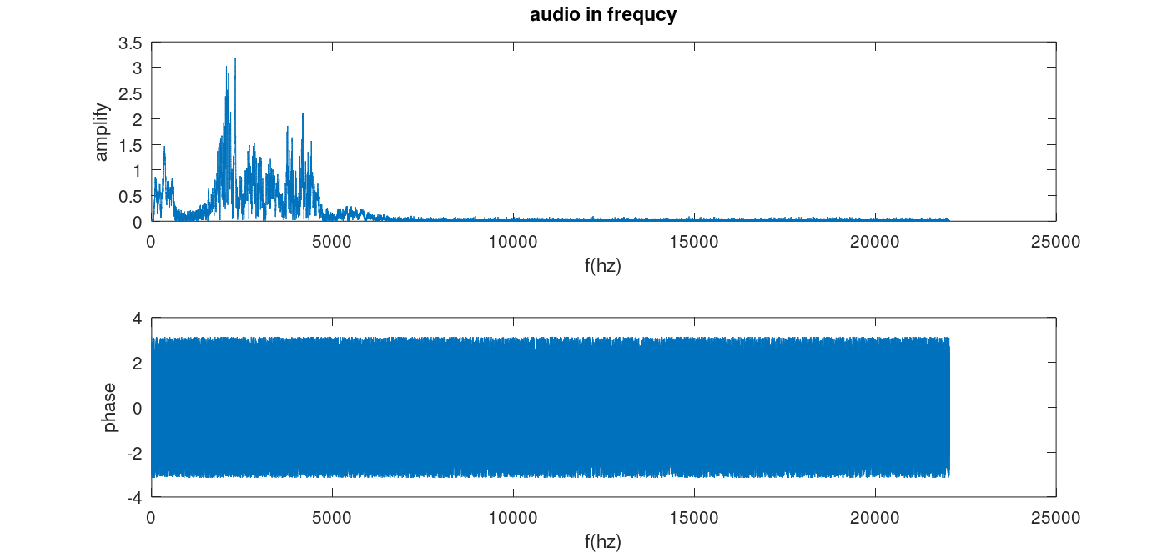

* 1. 采集信号通过低通滤波器（截止频率500hz）

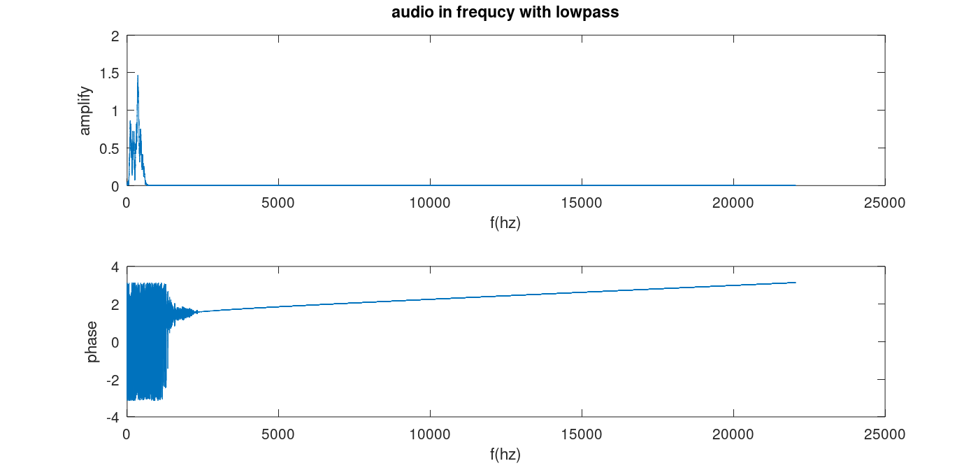

* 1. 采集信号通过高通滤波器（截止频率500hz）

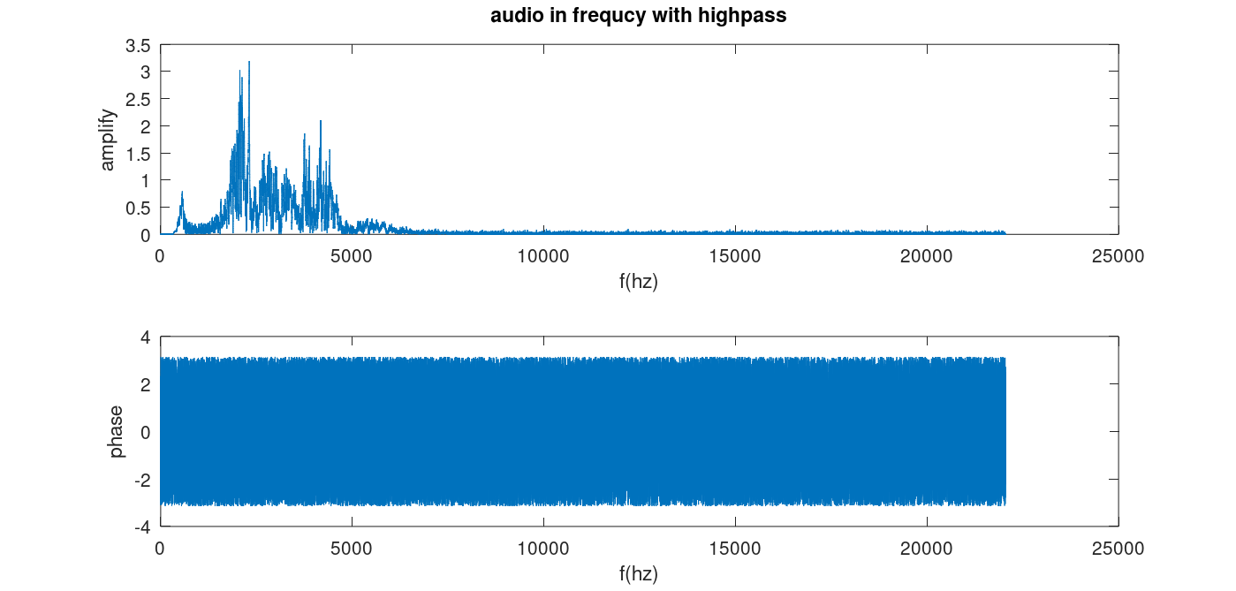

* 1. 采集信号通过带通滤波器（截止频率500hz，2500hz）

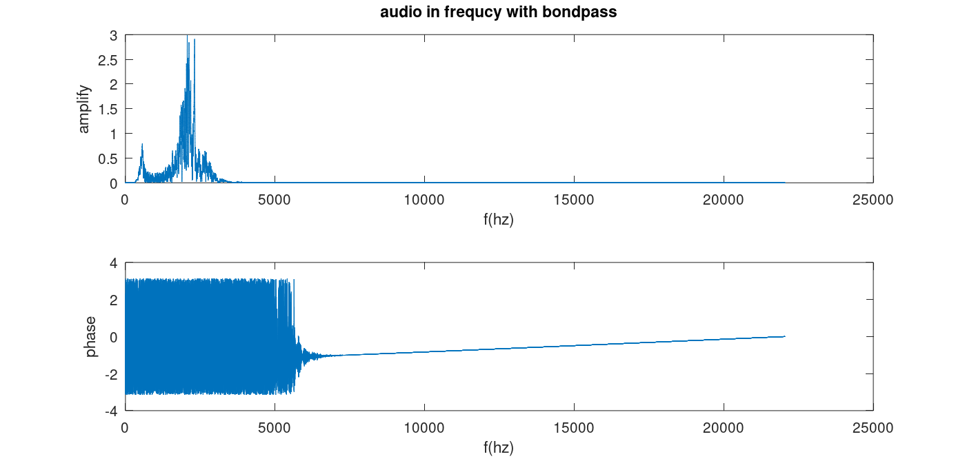

1. AM信号调制与同步解调
   1. 调制后信号频谱

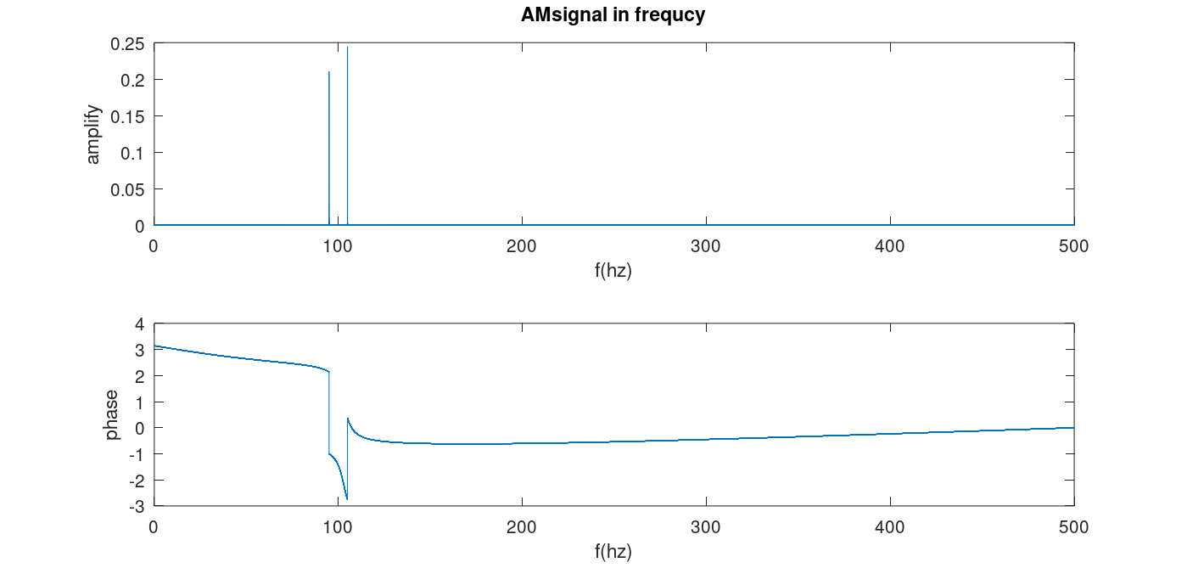

* 1. 解调后信号频谱

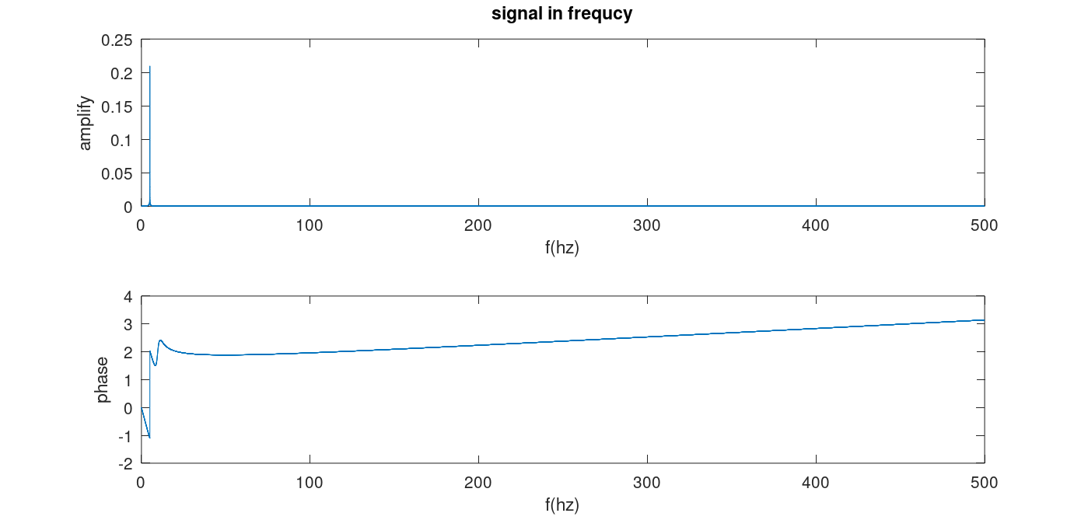

* 1. 同步信号波动后解调效果（相位误差在随机波动）

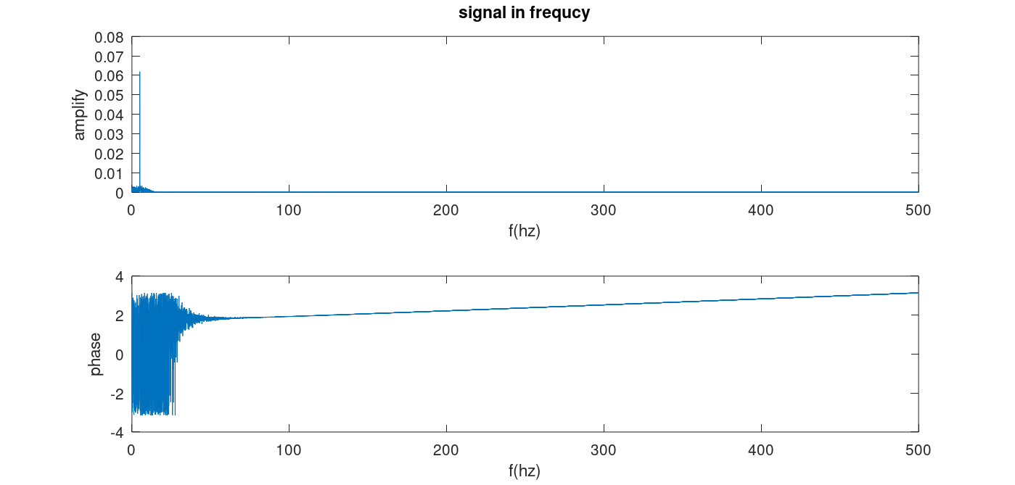

* 1. 低频信号添加噪声后（信噪比 20db）

